大 賞

府民活動部門
和泉葛城山ブナ愛樹クラブ

【活動名】
和泉葛城山ブナ林保全活動

【活動概要】
和泉葛城山において、国指定天然記念物であるブナ林と周辺の緩衝ゾーンを次世代に継承するため、22年以上の長期にわたり、森林保全整備やブナ若木の育成・植栽に取り組んでいる。
また、市民参加イベントでの周知啓発やブナ林ハイキングを実施し、和泉葛城山ブナ林の魅力発信も行っている。

【受賞理由】
苗木の育成、植樹活動等の里山保全活動を長期的に継続している点が高く評価できる。地域の環境保全にとって重要な活動であることから、引き続き、次世代を担う若者への継承も図りながら、取組みを継続していただきたい。
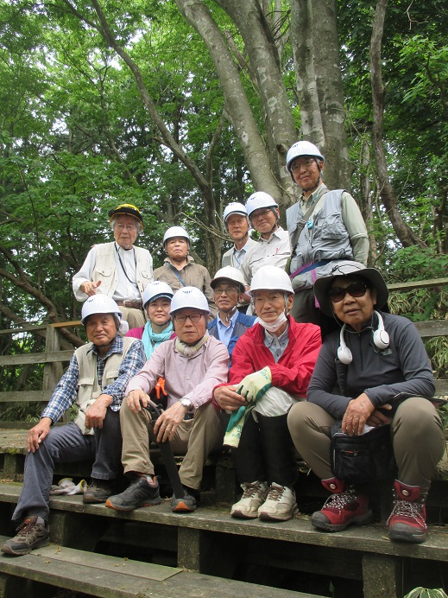
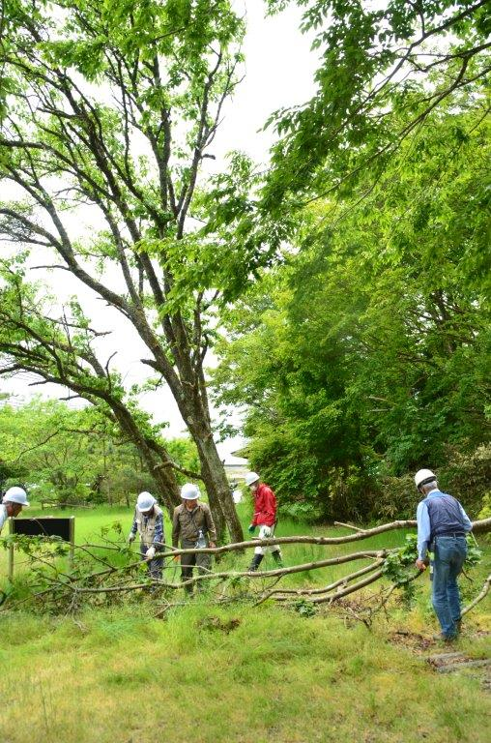

大 賞

府民活動部門
VVV-Craft（ヴィークラフト）

【活動名】
身近なゴミを生かすアップサイクル・ワークショップで環境教育・啓発活動を！

【活動概要】
洗剤パックなどの廃材を利用したアップサイクル・ワークショップによるモノづくり体験を通じて、モノを大切にすることや、プラスチックごみ削減に向けた環境教育・啓発を行っている。
また、アップサイクル作品の創作を通じて、民間企業のCSR、障がい者団体の仕事創出、市民の社会貢献の活動をつなげ、地域の協働取組の推進にも取り組んでいる。

【受賞理由】
身近なごみをデザイン力でアップサイクルする点、多くの機会を捉えてアップサイクルの考え方を広めている点が高く評価できます。今後も引き続き、様々な主体との協同・連携を図り、さらなる活動の拡大・普及啓発を継続していただきたい。

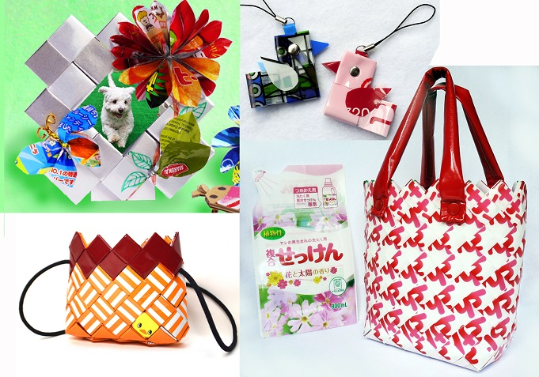
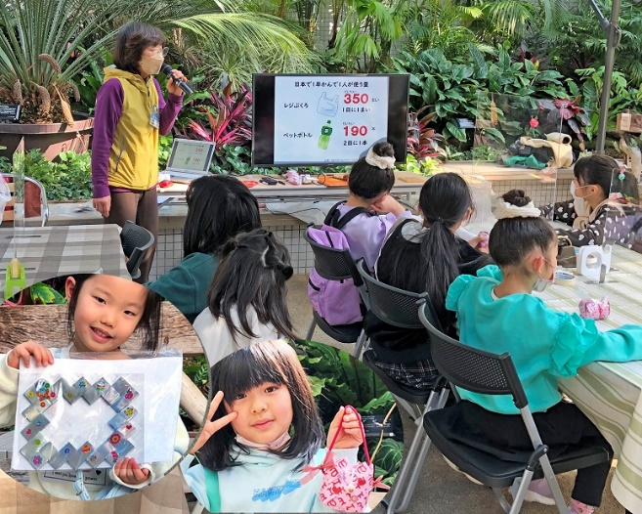
大 賞

事業者活動部門
株式会社アトリエMay

【活動名】
淀川の水辺に自生する植物「ヨシ」を良しとするプロジェクト

【活動概要】
淀川・鵜殿の「ヨシ」を活用したヨシ紙を使用したステーショナリー製品等の企画デザインのほか、ヨシ糸プロジェクトとして、ヨシの刈り取りから、ヨシ繊維の製造、ヨシ糸商品開発までを行っている。
また、ヨシ糸製造過程で出てくる残渣を地域の農家と連携し、肥料として活用する取組みも実施。

【受賞理由】
大阪の固有の資源の有効利用につながる取組みであり、このような資源循環の仕組みが広がっていくことは非常に重要であると判断しました。また、ヨシの製品化やクラウドファンディングによる資金調達を行うなど、活動の広がりが見られる点も高く評価できます。

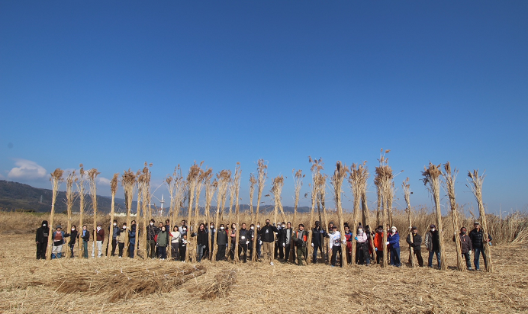
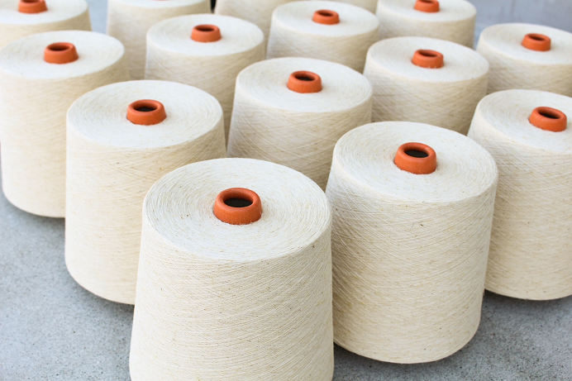
大 賞

事業者活動部門
株式会社第一精工舎

【活動名】
プラ削減のための文具シリーズの開発・販売

【活動概要】
「フリーブレンド工法」を開発し、各地域で排出される廃棄物（もみ殻、牡蠣殻、卵殻等）を主原料としてプラスチックに最大70％配合した植木鉢や文房具を製造・販売している。
また、文房具は小学校や高校へ寄贈するとともに、環境学習を実施。

【受賞理由】
高い技術力を生かしたプラスチック削減と廃棄物削減を両立する画期的なアイディアであり、かつ世界的に化石燃料からの移行が進中、有効な手段であると考えられることから、高く評価できる。また、小学校への出前講座や高校と連携したものづくりなど、学校における環境教育を支援している点も評価できる。

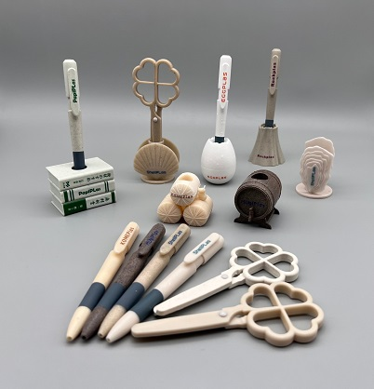
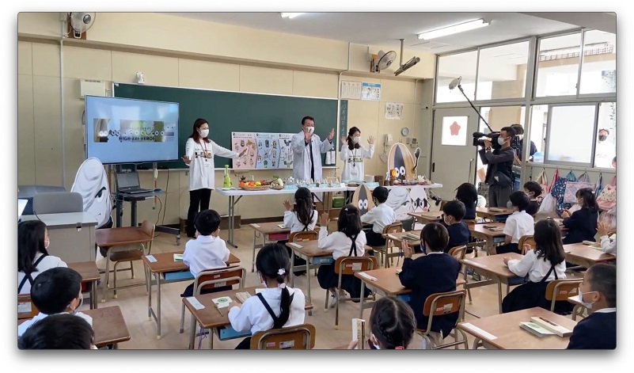
大 賞

事業者活動部門
株式会社ファイン

【活動名】
環境商品カタログ＆WEBサイト「グリーンステーション・プラス」を通じた
持続可能な循環型社会を実現するための活動

【活動概要】
2001年から継続してエコマーク認定商品・グリーン購入法適合商品のみを掲載した商品カタログ「グリーンステーション・プラス」を展開している。
冊子カタログは公的機関を中心に毎年無償配布され、エコマークの普及とグリーン購入の促進に向けた取組みを行っている。

【受賞理由】
環境配慮型の商品だけに特化した販売サイトは他になく、エコ商品の流通支援に着目した取組みである点が高く評価できる。また、他社の取組みをサポートしている点や自治体等への普及啓発を行うなど、エコ商品の広く普及を後押ししている点も評価できる。

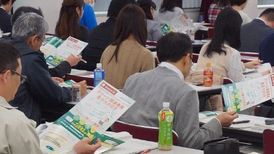
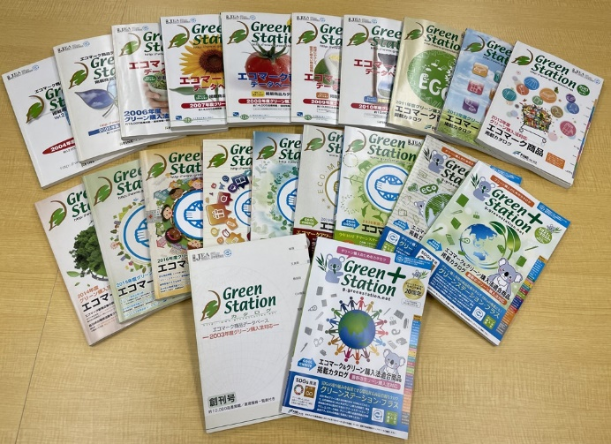
大 賞

事業者活動部門
株式会社ロスゼロ

【活動名】
もったいない食べ物を活かして食品ロスを減らす「ロスゼロ」事業と啓発活動

【活動概要】
製造段階で発生した余剰品や規格外品を、消費者や企業へつなぐ食品ロス削減プラットフォームとして、福袋感覚のサブスクリプションやECの展開、未利用の食材を生まれ変わらせる「アップサイクル食品」開発に取り組んでいる。また、大学での講義や企業研修での啓発活動、自治体や企業との連携による食品ロス削減を積極的に行う。

【受賞理由】
廃棄される可能性のある食品をユニークな形態で流通させる取組みで新規性がある。また、多くの利用者があり、食品ロスの解決に貢献している点や、多様な主体との連携がみられ、活動の広がりが期待できる点も高く評価できる。

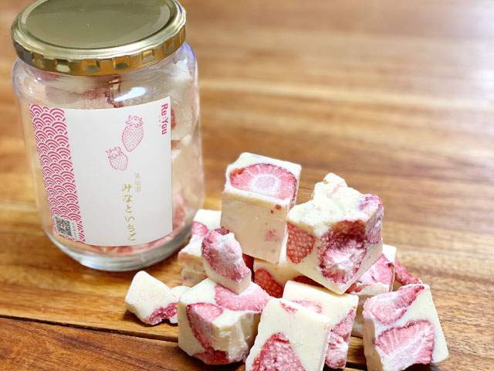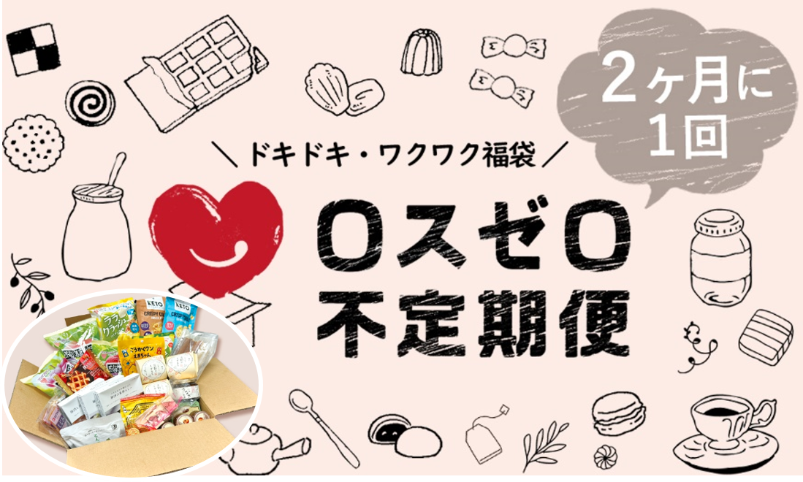

奨 励 賞

府民活動部門
ガールスカウト大阪府第28団

【活動名】
信太山丘陵里山自然講座 官民共同公園づくり

【活動概要】
2024年開園予定の和泉市信太山丘陵里山自然公園作りに参画し、里山公園で伐採した竹を有効活用するクラフト講座を開催している。
ガールスカウトが得意とするロープワーク技術を活かして、子どもたち自身が講師となり、一般の受講者に竹を使った看板やベンチを作り公園内に設置するほか、竹のちゃぶ台づくりなど様々な講座を実施している。

【受賞理由】
次世代を担う子どもが講師役となり大人に教えるという活動は他に例のない活動であり、子どもたち自信の深い学びにもつながる点が評価できます。
今後、活動の回数を増やすなど、活動の幅を広げていただくことを期待します。

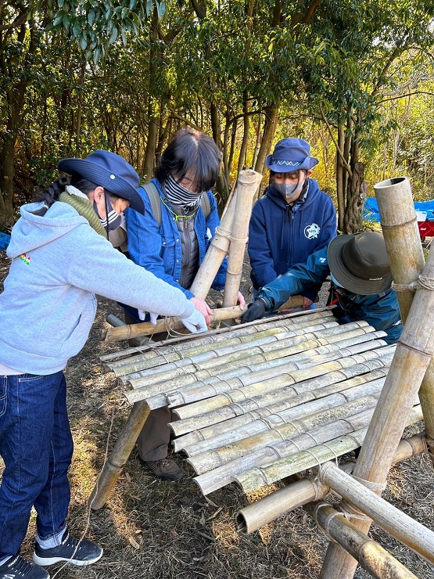
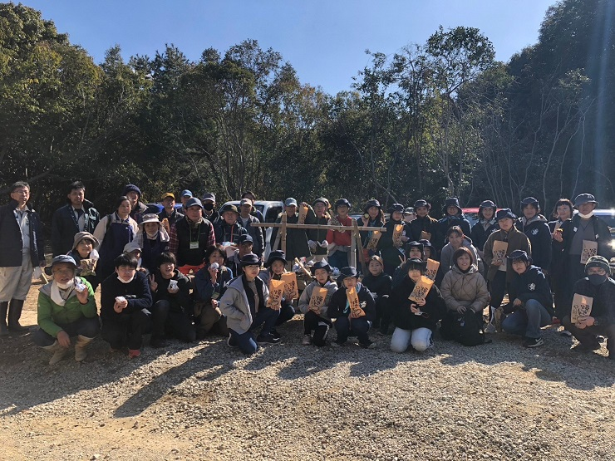
奨 励 賞

府民活動部門
CGMボランティア大阪

【活動名】
人の心も環境もきれいにするゴミ拾い清掃活動～大阪から世界へ～

【活動概要】
府内の河川敷や公園のごみ拾いから活動をスタートし、オンラインツールの活用により、府内だけでなく、全国各地や海外からも参加する活動へと発展させている。
参加者同士の交流を通じて、各地域の環境問題に目をむける機会の創出にもつながっている。

【受賞理由】
固定メンバーだけではなく不特定多数の方が参加できる取組みで、活動を拡大させている点が評価できます。今後、ごみの清掃活動にとどまらず、アップサイクルやごみの減量化につながる取組みなど、さらなる発展を期待します。

